2015年上学期高二年级理科化学段考试题
试卷说明： 1.试卷总分100分，考试时间 90分钟。
可能用到的相对原子质量：H=1 C=12 O=16 Ca=40
一、选择题（只有一个正确选项，每小题2分，共60分）
1. 有机化学主要研究有机化合物所发生的反应，下列化合物中不是有机物的是（ ）
A、NaHCO₃ B、C₂H₆ C、HCHO D、CH₃OH
2、据统计，截止2009年11月4日，我国内地共发现19 589例甲型H1N1流感患者，根据你所学知识和有关信息做出判断，下列说法不正确的是( )
A．甲型H1N1病毒是一种氨基酸，进入人体内能合成对人体有害的蛋白质
B．高温或使用消毒剂能有效杀灭甲型H1N1病毒
C．合理搭配饮食，保持营养平衡是提高人体免疫力的有效措施
D．并不是所有的蛋白质都是对人体健康有利的
3、等质量的两种烃完全燃烧，若生成CO₂与消耗O₂的量均相等，则这两种烃之间的
关系正确的是（ ）
A、一定互为同分异构体 B．一定是同系物，有相同的通式
C．实验式相同 D．只能是同种物质
4、下列分子式表示的物质，具有同分异构体的是（ ）
A、C₃H₇Cl B、C₃H₈ C、CH₂Cl₂ D、CH₄O
5、下列说法正确的是（ ）
A、分子式为C₃H₆与C₆H₁₂的两种有机物一定互为同系物
B、具有相同通式C_{n}H_{2n+2}的有机物一定互为同系物
C、两个相邻同系物的相对分子量数值一定相差14
D、分子组成相差一个或几个CH₂原子团的化合物必定互为同系物
6、下列各组有机物中，只需加入溴水就能一一鉴别的是( )
A.、已烯、苯、四氯化碳 B.、苯、已炔、已烯
C.、已烷、苯、环已烷 D、.甲苯、已烷、已烯
7、某同学写出的下列烷烃的名称中，不正确的是（ ）。
A、2，3—二甲基丁烷 B、2，2—二甲基丁烷
C、3—甲基—2—乙基戊烷 D、2，2，3，3—四甲基丁烷
8、现有三组溶液①汽油和氯化钠溶液 ②39%的乙醇溶液 ③氯化钠和单质溴的水溶液，分离以上各混合液的正确方法依次是 （ ）
A . 分液、萃取、蒸馏 B. 萃取、蒸馏、分液
C . 分液、蒸馏、萃取 D. 蒸馏、萃取、分液
9、把质量为mg的铜丝灼烧变黑后,立即放入下列物质中,铜丝变红且质量不变的是：（ ）
A、CH₃COOH B、NaOH溶液 C、CH₃CH₂OH D、稀HNO₃
10、右图是某分子的比例模型，黑色的是碳原子，白色的是氢原子，
灰色的是氧原子，该分子的结构简式是（ ）
A．C₂H₅OH B．CH₃COOH C．CH₃CHO D．C₆H₅OH
11、已知乙炔（C₂H₂）、苯（C₆H₆）、乙醛（C₂H₄O）的混合气体中含氧元素的质量分数为8%，则混合气体中碳元素的质量分数为（ ）
A．60% B．84% C．42% D．无法计算
12、下列关于营养物质的说法正确的是( )
A．油脂的氢化属于还原反应，又属于加成反应，生成物为纯净物
B．1 mol蔗糖完全水解的产物是1 mol葡萄糖和1 mol果糖
C．淀粉溶液和稀硫酸共热后发生水解反应，冷却后加少量银氨溶液，水浴加热后会出现光亮的银镜
D．鸡蛋白溶液中滴加饱和的硫酸铵溶液，出现白色沉淀，该过程叫做蛋白质的变性
CH₃COO
CHCH₂COOH
OH
CH₂=CH
CH₂
13、某有机物的结构简式如右图，
则此有机物可发生的反应类型有：
①取代 ②加成 ③消去
④酯化 ⑤水解⑥氧化 ⑦中和( )
A.①②③⑤⑥ B.②③④⑤⑥ C.①②③④⑤⑥ D.①②③④⑤⑥⑦
14、下面四种变化中，有一种变化与其他三种变化类型不同的是（ ）
A．CH₃CH₂OH + CH₃COOH CH₃COOCH₂CH₃ + H₂O
浓H₂SO₄
B．CH₃CH₂OHCH₂=CH₂↑+H₂O
C．2CH₃CH₂OHCH₃CH₂OCH₂CH₃ + H₂O
D．CH₃CH₂OH + HBrCH₃CH₂Br + H₂O（反应条件为加热）
15、已知A物质的分子结构简式如下：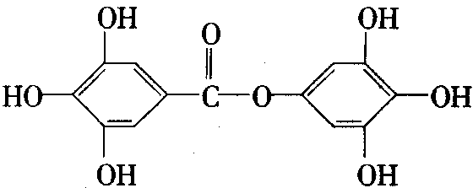 ， lmol A与足量的NaOH溶液混合共热，充分反应后最多消耗NaOH的物质的量为（ ）
A．6mol B．7mol C．8mo1 D．9mo1
16、某混合气体由两种气态烃组成。2.24 L该混合气体完全燃烧后，得到4.48 L二氧化碳（气体已折算为标准状况）和3.6 g水。则这两种气态烃可能是（ ）。
A、 CH₄和C₃H₈ B、CH₄和C₃H₄ C、 C₂H₄和C₃H₆ D、C₂H₄和C₂H₆
17．除去括号内杂质，所用试剂和方法正确的是( )
A．乙醇(乙酸) 碳酸钠溶液 分液
B．乙烷(乙烯) H₂(催化剂) 催化加氢
C．乙烯(SO₂) 溴水 洗气
D．乙酸乙酯(乙酸) 饱和碳酸钠溶液 分液
18．有机物A的分子式为C₂H₄，可发生以下一系列转化，已知B、D是生活中常见的两种有机物，下列说法不正确的是( )
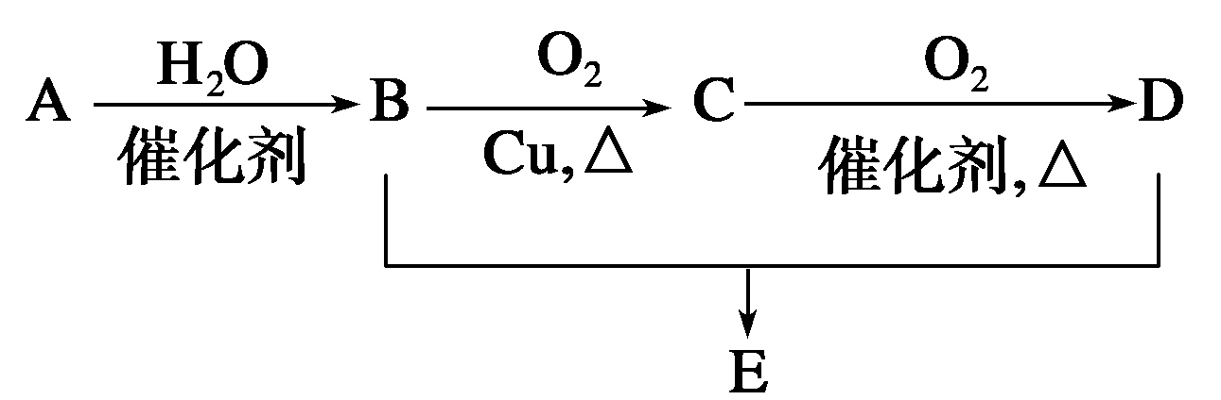
A．75%的B溶液常用于医疗消毒
B．D、E都能与NaOH溶液反应
C．B、D、E三种物质可以用饱和Na₂CO₃溶液鉴别
D．由B、D制备E常用浓H₂SO₄作脱水剂
19．下列操作达不到预期目的的是( )
①石油分馏时把温度计插入液面以下 ②用溴水除去乙烯中的SO₂气体 ③用乙醇与3 mol·L^{－1}的H₂SO₄混合共热到170 ℃以上制乙烯 ④将苯和溴水混合后加入Fe粉制溴苯 ⑤将饱和食盐水滴入盛有电石的烧瓶中制乙炔
A．①④ B．③⑤ C．②③④⑤ D．①②③④
20．苯环上连接有一个烃基—R(不考虑烃基异构)和3个—X基的有机物的结构共有( )
A．4种 B．5种 C．6种 D．7种
21.为检验某卤代烃(R－X)中的X元素，有下列实验操作：
①加热煮沸 ②加入AgNO₃溶液 ③取少量卤代烃
④加入稀硝酸酸化 ⑤加入NaOH溶液 ⑥冷却，正确操作的先后顺序是( )
A．③①⑤⑥②④ B．③①②⑥④⑤
C．③⑤①⑥④② D．③⑤①⑥②④
22．由2氯丙烷制取少量1,2丙二醇(HOCH₂CHOHCH₃)时需经过下列哪几步反应( )
A．加成→消去→取代 B．消去→加成→水解
C．取代→消去→加成 D．消去→加成→消去
23．有机物CH₃—CH===CH—Cl能发生的反应有( )
①取代反应 ②加成反应 ③消去反应 ④使溴水褪色
⑤使酸性KMnO₄溶液褪色 ⑥与AgNO₃溶液生成白色沉淀 ⑦聚合反应
A．以上反应均可发生 B．只有⑥不能发生
C．只有⑦不能发生 D．只有②不能发生
24．阿魏酸在食品、医药等方面有着广泛用途。一种合成阿魏酸的反应可表示为：
|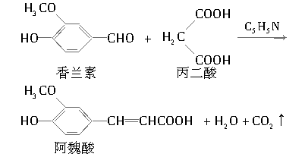
下列说法正确的是( )
A．可用酸性KMnO₄溶液检测上述反应是否有阿魏酸生成
B．香兰素、阿魏酸均可与Na₂CO₃、NaOH溶液反应
C．通常条件下，香兰素、阿魏酸都能发生取代、加成、消去反应
D．与香兰素互为同分异构体，分子中有4种不同化学环境的氢，且能发生银镜反应的酚类化合物共有3种
25.下列各组中的反应，属于同一反应类型的是( )
A．由溴丙烷水解制丙醇；由丙烯与水反应制丙醇
B．由甲苯硝化制对硝基甲苯；由甲苯氧化制苯甲酸
C．由氯代环己烷消去制环己烯；由丙烯加溴制1,2二溴丙烷
D．由乙酸和乙醇制乙酸乙酯；由苯甲酸乙酯水解制苯甲酸和乙醇
26．中药狼把草的成分之一M具有消炎杀菌作用，M的结构如下所示：
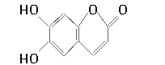
下列叙述正确的是( )
A．M的相对分子质量是180
B．1 mol M最多能与2 mol Br₂发生反应
C．M与足量的NaOH溶液发生反应时，所得产物的化学式为C₉H₄O₅Na₄
D．1 mol M与足量NaHCO₃反应能生成2 mol CO₂
27．下列说法中，正确的是( )
A．乙醛分子中的所有原子都在同一平面上
B．凡是能发生银镜反应的有机物都是醛
C．醛类既能被氧化为羧酸，又能被还原为醇
D．完全燃烧等物质的量的乙醛和乙醇，消耗氧气的质量相等
28．某学生做乙醛还原性的实验，取1 mol·L^{－1}的CuSO₄溶液2 mL和0.4 mol·L^{－1}的NaOH溶液4 mL，在一个试管内混合后加入0.5 mL 40%的乙醛溶液加热至沸腾，无砖红色沉淀，实验失败的原因是( )
A．NaOH不够量 B．CuSO₄不够量
C．乙醛溶液太少 D．加热时间不够
29．一定质量的某有机物和足量钠反应，可得V_{a} L气体，等质量的该有机物如果与足量小苏打反应，同温同压得到V_{b} L气体，若V_{a}＝V_{b}，则该有机物可能是( )
A．HOCH₂COOH B．HO—CH₂CH₂—CHO
C．HOOC—COOH D．CH₃COOH
30．有机物甲的分子式为 C₉H₁₈O₂, 在酸性条件下,甲水解为乙和丙两种有机物,在相同温度和压强下,同质量的乙和丙的蒸气所占的体积相同,则甲的可能结构有( )。
A. 8 种 B.14种 C. 16种 D.18种
二、非选择题（共40分）
31、（6分）
按要求回答下列问题。
（1）ABS合成树脂的结构可表示为
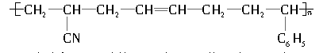
则生成该树脂的单体有_____种,化学反应所属类型为_____________
（2）相对分子质量为72且沸点最低的烷烃的结构简式；__________________
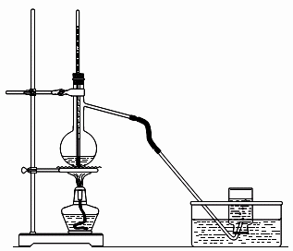
32、（16分）
Ⅰ,实验室制取乙烯的装置如下图所示，请回答：
（1）反应中浓硫酸起 _______的作用。
（2）加热前应该在烧瓶内放入少量碎瓷片，
它的作用是
（3）制取乙烯的反应的化学方程式是 _______
Ⅱ,某学生实验室制取乙酸乙酯的主要步骤如下：
①在30 mL的大试管A中按体积比2∶3∶3配制浓硫酸、乙醇和乙酸的混合溶液。
②按图甲连接好装置(装置气密性良好)，用小火均匀加热装有混合液的大试管 5 min～ 10 min。
③待试管B收集到一定量产物后停止加热，撤出试管B并用力振荡，然后静置待分层。
④分离出乙酸乙酯层，洗涤、干燥。
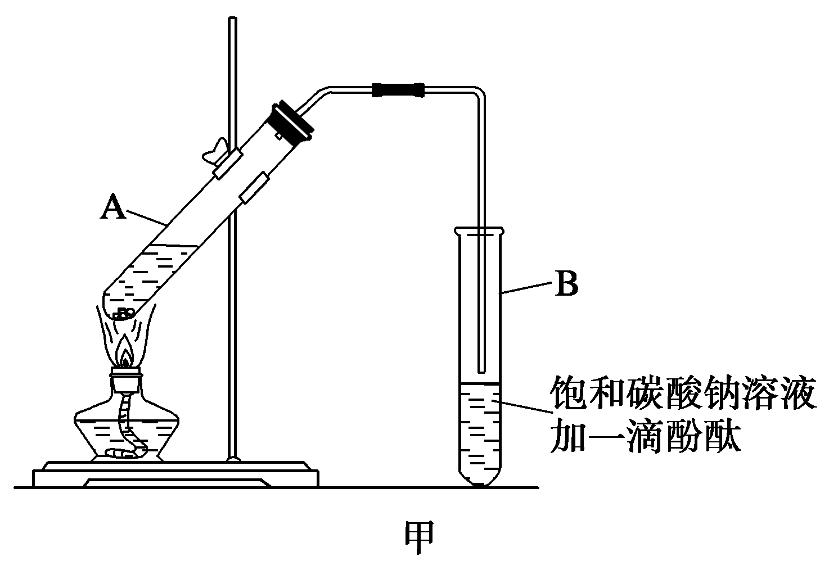
请根据题目要求回答下列问题：
(1)配制该混合液的主要操作步骤为
在一个30 mL大试管中注入_________，再分别缓缓加入_________、_____mL 乙酸.
(2)分离出乙酸乙酯层后，一般用饱和食盐水或饱和氯化钙溶液洗涤，可通过洗涤主要除去杂质；为了干燥乙酸乙酯可选用的干燥剂为________(填字母)。

A．P₂O₅ B．无水Na₂SO₄
C．碱石灰 D．NaOH固体
(3)制取乙酸乙酯的化学方程式________________________________________________
33、（18分）
共聚法可改进有机高分子化合物的性质，高分子聚合物P的合成路线如下：
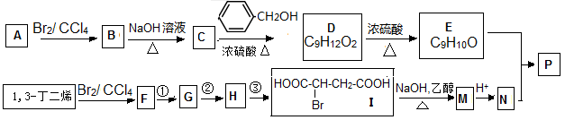
提示：1、A是衡量一个国家石油化工发展水平的一个标志的一种气体
2、丙烯和苯乙烯在一定条件下可以通过共聚法得到聚合物。
3、醇和醇在浓硫酸作用下可以生成醚类物质。
（1）B的名称为________________， E中所含官能团的名称为
（2）I由F经①～③合成，F可以使溴水褪色。
a．①的化学方程式是
b．②的反应试剂是 c．③的反应类型是
（3）下列说法正确的是
a．C可与水任意比例混合 b．A与1,3-丁二烯互为同系物
c．由I生成M时，1mol最多消耗3molNaOH d．N不存在顺反异构体
- 写出E与N按照物质的量之比为1:1发生共聚生成P的化学反应方程式 :

- D的同系物K比D分子少一个碳原子，K 有多种同分异构体，符合下列 条件的K的同分异构体有 种，写出其中核磁共振氢谱为1:2:2:2:3的一种同分异构体的结构简式
a．苯环上有两种等效氢 b．能与氢氧化钠溶液反应
c．一定条件下1mol该有机物与足量金属钠充分反应，生成1molH₂

2015年上学期高二年级理科化学段考答卷
二、非选择题（每空2分，共40分）
31、（1）_______________, ________________
(2)_____________________________
32、Ⅰ (1)_______________
(2)_______________
(3)________________
Ⅱ (1)_______________, ____________________, ___________________
(2)____________________
(3)______________________________________________________________
33、(1)_______________________,_____________________________
(2)a________________________________
b________________________________
c________________________________
(3)____________
(4)___________________________________________________________,
(5)_________________，____________________________

